Componentes de Software

Augusto Pereira Teixeira - 24.123.008-5
João Pedro Bazoli Palma - 24.123.041-6
Luana Bortko Rodrigues - 24.123.006-9
Juan Manuel Citta - 24.123.022-6
Sebastian Citta - 24.123.068-9
Diagrama de Casos de Uso

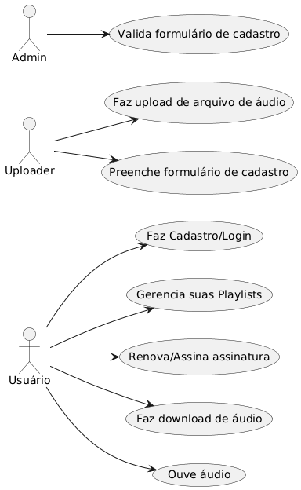
Fluxos de Casos de Uso
Ouvir áudio:
- Usuário pressiona botão de áudio específico;
- Sistema busca e envia áudio para o usuário;
- Sistema toca áudio no dispositivo do usuário
Fazer download:
- Usuário pressiona botão de download de um áudio específico;
- Sistema busca e envia áudio para armazenamento do dispositivo
Fazer upload de áudio:
- Uploader faz upload de arquivo de áudio
- Sistema verifica se áudio está num formato válido
- Sistema adiciona áudio ao perfil do uploader
Interfaces do Sistema
<<interface>>
SistemaAudio
-------------------------------
+ buscarAudio(audio_id)
+ tocarAudio(audio)
+ fazerDownload(audio)
+ fazerUpload(arquivo)
+listarAudiosUploader(uploader_id)

Agrupamento de Interfaces
<<interface>>
AudioPlaybackService
-------------------------------
+ tocarAudio(audio)
+ fazerDownload(audio)

<<interface>>
AudioUploadService
-------------------------------
+ fazerUpload(arquivo)

<<interface>>
AudioCatalogoService
-------------------------------
+ listarAudiosUploader(uploader_id)
+ buscarAudio(audio_id)
+ listarAudiosUsuario(usuario_id)

<<interface>>
AudioValidarService
-------------------------------
+ validarFormato(arquivo)

Identificação de Componentes
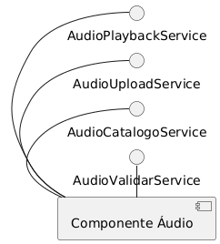
Contratos de Operação
Interface: AudioUploadService
Operação: fazerUpload(arquivo)
Pré-condição:
- arquivo não pode ser nulo
- arquivo deve estar em formato válido
Pós-condição:
- Áudio enviado
ou
- Áudio não enviado

Interface: SistemaAudio
Operação: buscarAudio(audio_id)
Pré-condição:
- áudio_id >= 0
Pós-condição:
- Áudio encontrado pelo sistema
ou
- Áudio não encontrado pelo sistema (ID não existe)
Interface: AudioCatalogoService
Operação: tocarAudio(audio)
Pré-condição:
- áudio não é nulo
- Áudio encontrado pelo sistema
Pós-condição:
- Áudio enviado e tocado no dispositivo do usuário
Interface: AudioValidarService
Operação: validarFormato(arquivo)
Pré-condição:
- áudio não é nulo
- Áudio encontrado pelo sistema
Pós-condição:
- Arquivo pronto para upload
Ou
- Arquivo recusado para o upload

Identificação de Dependências

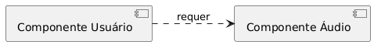
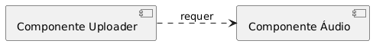

Diagrama de Componentes

